CLUB DE YOGA
Tourriers-Aussac-Vadalle
Relaxation – Détente – Assouplissement
Adapté à vos possibilités
Tous les mardis de 17h00 à 18h15
Salle des fêtes d’ Aussac-Vadalle
Séance de découverte gratuite
Contacts et renseignements : Mme LABUSSIERE : 06.67.77.77.14 - Mme MATAGNE : 05.45.20.62.35 - Mme CHAUVAUD : 06.11.08.01.09
Journée Atelier Yoga le dimanche 10 mars 2013
Cette année les 12 participants à l’atelier yoga encadrés par Viviane et Pierre ont commencé par une séance de pratique du yoga.
Puis Viviane a fait un exposé fort instructif sur la gestion des émotions qui a soulevé toutes sortes de questions et s’est prolongé par une discussion animée.
Après un petit verre de l’amitié et le traditionnel partage des pique-niques, les plus courageux sont partis malgré la pluie menaçante pour une petite marche digestive, à la découverte du village d’Aussac. Une bonne averse les a contraints à demander refuge chez l’habitant pour quelques minutes.
Au retour nouvelle pratique de yoga, initiation à la méditation dirigée par Pierre .Enfin la journée s’est terminée par une séance de yoga-nidra (relaxation profonde) à deux voix avec Pierre et Viviane.
Une journée bien-être, appréciée par tous.

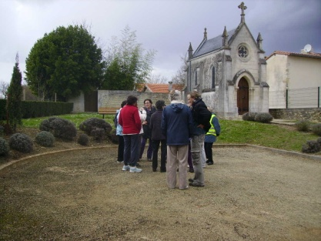

Le prochain atelier yoga est prévu le dimanche 25 mai 2014 à la salle des fêtes de TOURRIERS.

Assemblée Générale du 1er octobre 2013
Au cours de cette assemblée Générale le bureau a été renouvelé, sont désignés :
Président : Alain ROUDIT
Vice Présidente : Monique BRUNET
Secrétaire : Annie JAULIN
Secrétaire adjointe : Annie KERJEAN
Trésorière : Josiane CHAUVAUD
Trésorière adjointe : Josiane MATAGNE

Notre club se développe petit à petit. Nous sommes maintenant 22 adhérents. Vous pouvez nous rejoindre en cours d’année.(Voir contacts et renseignements en haut de page)

